РОССИЙСКИЙ УНИВЕРСИТЕТ ДРУЖБЫ НАРОДОВ
Факультет физико-математических и естественных наук
Кафедра прикладной информатики и теории вероятностей

ОТЧЕТ
по лабораторной работе № 1
дисциплина: Архитектура компьютера

Студент: Иванов С.В

Группа: НПИбд-01-23

МОСКВА
2023 г.
Цель работы:
Целью работы является приобретение практических навыков работы с операционной системой на уровне командной строки (организация файловой системы, навигация по файловой системе, создание и удаление файлов и директорий).

Выполнение лабораторной работы:
- Перемещение по файловой системе
Для начала запустим виртуальную машину, созданную в VirtualBox. (Рис.1)
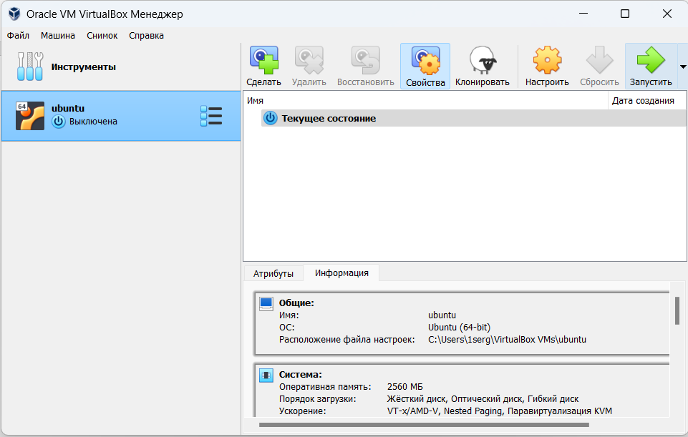
Рис. 1. Запуск виртуальной машины

Далее откроем терминал и убедимся, что мы находимся в домашнем каталоге. Мы видим в строке символ ~, значит мы действительно находимся в домашнем каталоге. (Рис. 2)
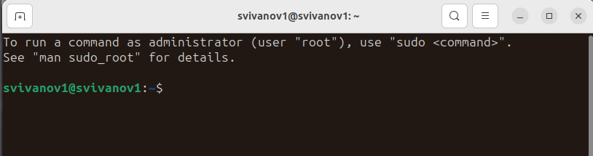
Рис. 2. Терминал и домашний каталог

С помощью команды pwd узнаем полный путь к домашнему каталогу. (Рис. 3)
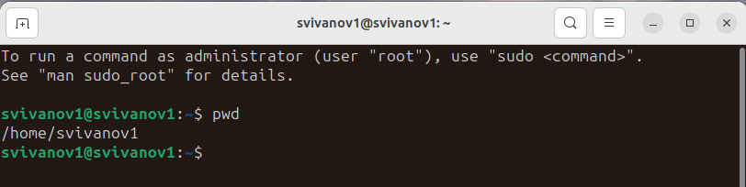
Рис. 3. Полный путь к домашнему каталогу

Перейдем в подкаталог Документы домашнего каталога указав относительный путь. (Рис. 4)
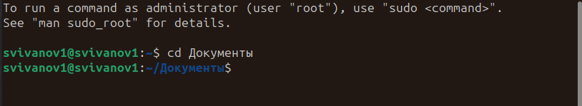
Рис. 4. Подкаталог Документы

Перейдем в каталог local – подкаталог usr корневого каталога указав абсолютный путь к нему (Рис. 5)
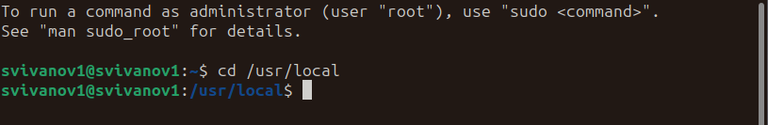
Рис. 5. Каталог local

Далее используем комбинацию ‘cd -’ для возвращения в последний посещённый каталог и комбинацию ‘cd ..’ для перехода на один каталог выше по иерархии. В итоге мы находимся в каталоге home. (Рис. 6)
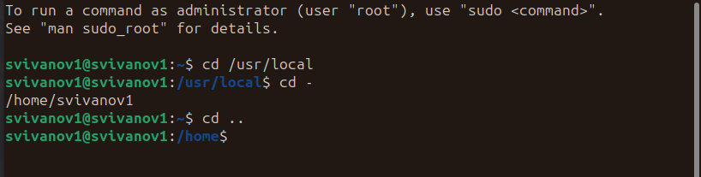
Рис.6 Комбинации ‘cd -’ и ‘cd ..’
Перейдем в домашний каталог используя команду ‘cd ~’ и выведем список файлов домашнего каталога используя команду ls. (Рис. 7)
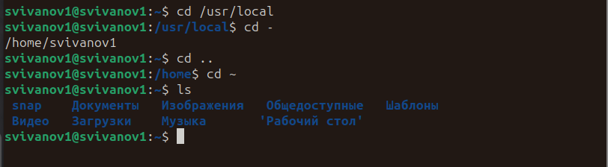
Рис.7 список файлов домашнего каталога

Далее откроем домашний каталог с помощью файлового менеджера графического окружения ОС и убедимся в том, что список файлов, полученных с помощью команды ls совпадает с файлами, отображающимися в графическом файловом менеджере. Как мы видим, они полностью совпадают. (Рис 8)
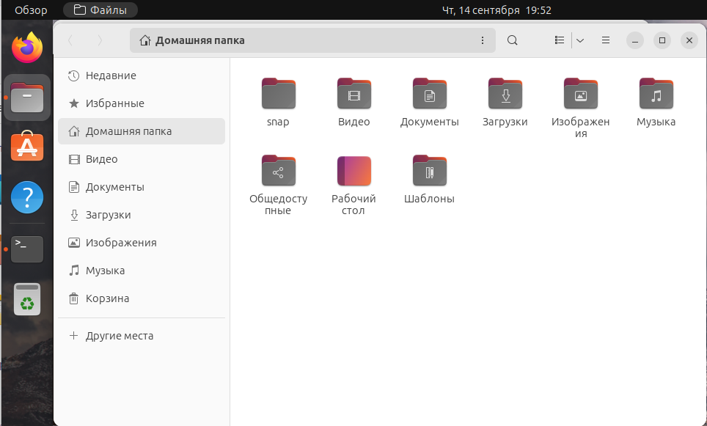
Рис. 8 Файловый менеджер

Выведем список файлов подкаталога Документы домашнего каталога с помощью комбинации ‘ls Документы’. (Рис. 9)

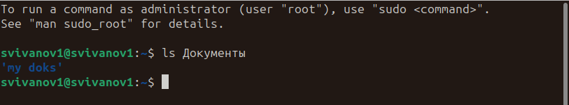
Рис. 9 Список файлов подкаталога Документы

Выведем список файлов каталога /usr/local указав абсолютный путь к нему. (Рис.10)

Рис.10 список файлов каталога /usr/local

Команда ‘ls -i Документы’ выводит уникальный номер файла (inode) в файловой системе перед каждым файлом в папке Документы домашнего каталога. (Рис. 11)
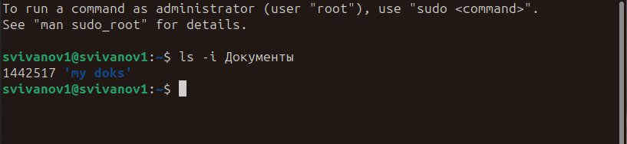
Рис. 11 Команда ls -i Документы

Команда ‘ls -a’ выводит все файлы, включая скрытые, которые начинаются с точки. (Рис. 12)
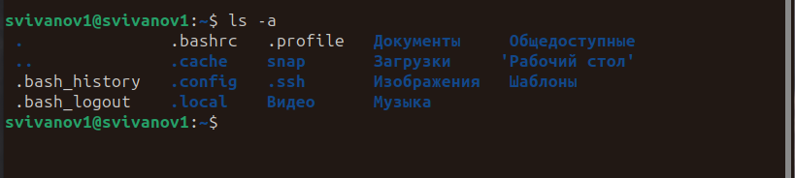
Рис. 12 Команда ls -a

Команда ‘ls -l Документы’ выводит дополнительную информацию каждым файлом в папке Документы домашнего каталога. (Рис. 13)
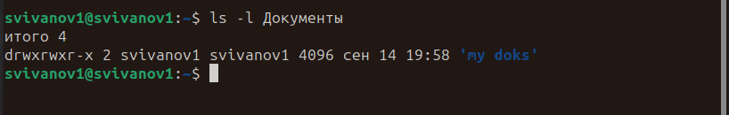
Рис. 13 Команда ls -l Документы

- Создание пустых каталогов и файлов
Далее перейдем к созданию каталогов. Создадим в домашнем каталоге подкаталог с именем parentdir и с помощью команды ls убедимся, что каталог создан (Рис. 14)
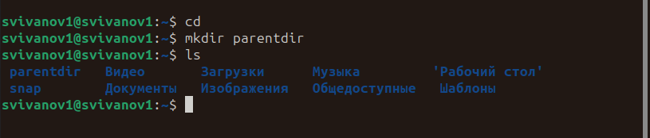
Рис. 14 Подкаталог perentdir

Создадим подкаталог в существующем каталоге, а так же создадим подкаталог в каталоге, отличном от текущего при помощи команды mkdir ~/newdir и проверим это командой ls (Рис. 15)
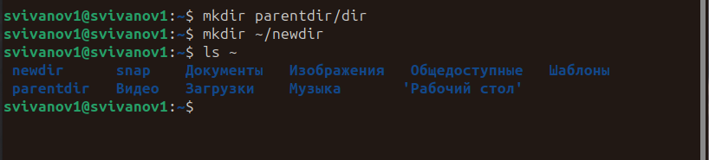
Рис. 15 Создания подкаталогов

Создадим последовательность вложенных каталогов newdir/dir1/dir2 в домашнем каталоге, далее с помощью используя команду touch создадим файл test.txt и проверим наличие файла (Рис. 16)
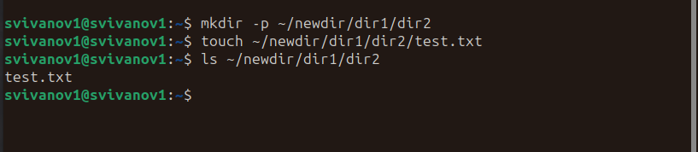
Рис. 16 Последовательность вложенных каталогов

- Перемещение и удаление файлов или каталогов
Запросив подтверждение на удаление каждого файла в текущем каталоге, удалим в подкаталоге /newdir/dir1/dir2/ все файлы с именами, заканчивающимися на .txt. Рекурсивно удалим из текущего каталога без запроса подтверждения на удаление каталог newdir, а также файлы, чьи имена начинаются с dir в каталоге parentdir. (Рис. 17)
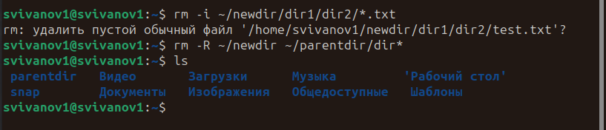
Рис. 17 Удаление файлов и каталогов

Продемонстрируем работу команд cp и mv. Для этого создадим файлы и каталоги в домашнем каталоге. Используя команды cp и mv файл test1 скопируем, а test2.txt переместим в каталог parentdir3. Проверим корректность выполненных команд с помощью ls. (Рис. 18)
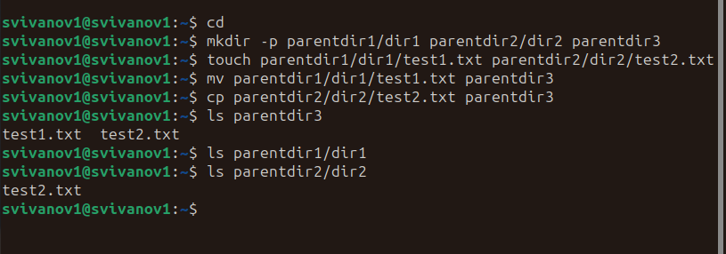
Рис. 18 Демонстрация команд cp и mv

Переименуем файл test1.txt из каталога parentdir3 в newtest.txt, запрашивая подтверждение, и переименуем каталог dir1 в каталоге parentdir1 в newdir. (Рис. 19)
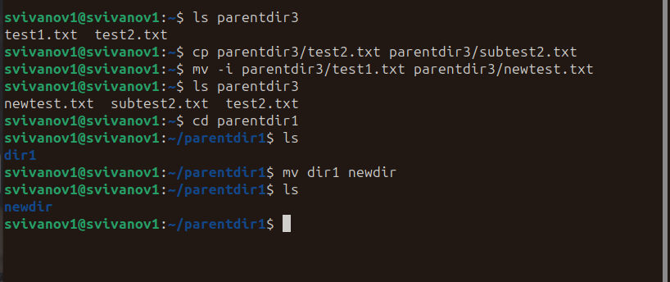
Рис. 19 Переименовка файлов

- Команда cat
Команда cat объединяет файлы и выводит их на стандартный вывод. (Рис 20)
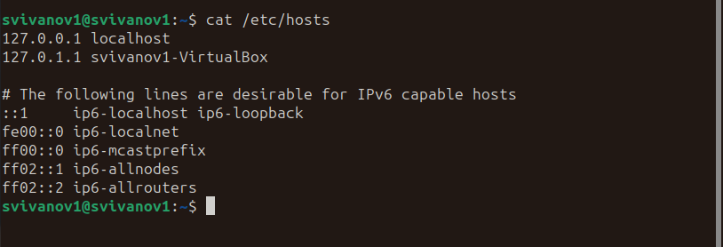
Рис. 20 Команда cat

- Самостоятельная работа
Перейдем к выполнению задания для самостоятельной работы. Узнаем полный путь к своей домашней директории с помощью команды pwd. Введем следующую последовательность команд. (Рис. 21)
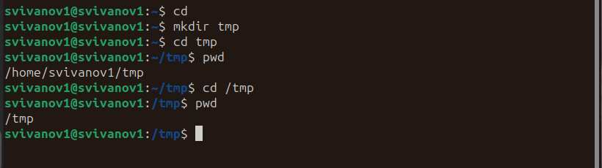
Рис. 21 Вывод команды pwd

Как мы видим, вывод команды pwd дает разный результат. Это происходит из-за того, что в первом случае мы видим путь к созданному нами подкаталогу tmp, а во втором случае мы заходим в системную папку tmp, содержащую в себе временные файлы.

Далее пользуясь командами cd и ls посмотрим содержимое корневого каталога, домашнего каталога, каталогов /etc и /usr/local. (Рис. 22 и 23)

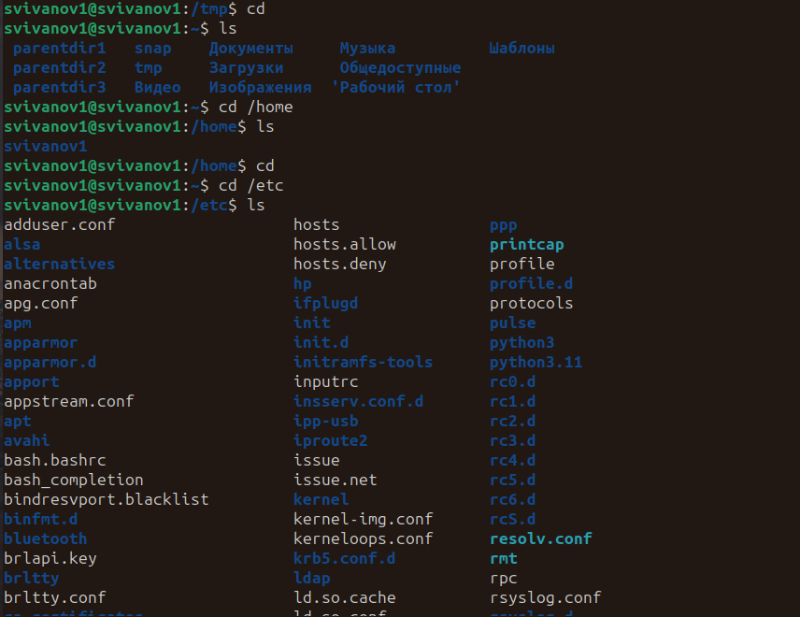
Рис. 22 Содержание каталогов
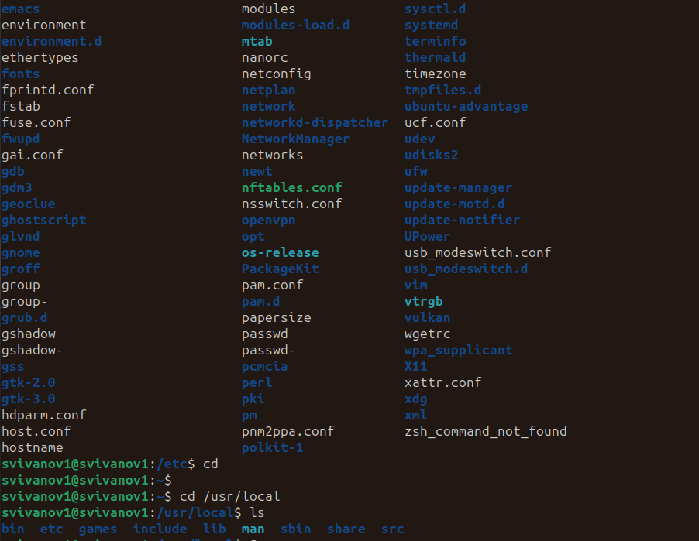
Рис. 23 Содержание каталогов

Создадим каталог temp и каталог labs с подкаталогами lab1, lab2, lab3 одной командой. В каталоге temp создадим файлы text1.txt, text2.txt, text3.txt. Пользуясь командой ls убедимся, что все действия выполнены успешно. (Рис. 25)
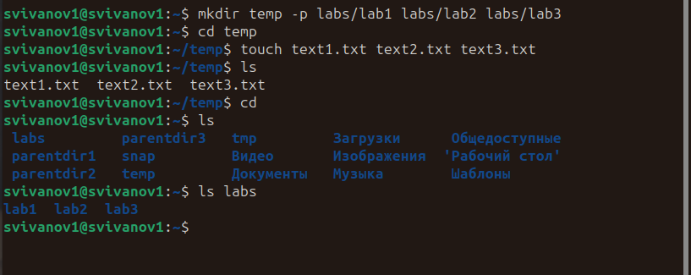
Рис. 25 Создаем каталоги и файлы.

С помощью текстового редактора запишем в файлы text1.txt своё имя, в файл text2.txt фамилию, в файл text3.txt учебную группу и выведем содержимое файлов используя команду cat. (Рис. 26)
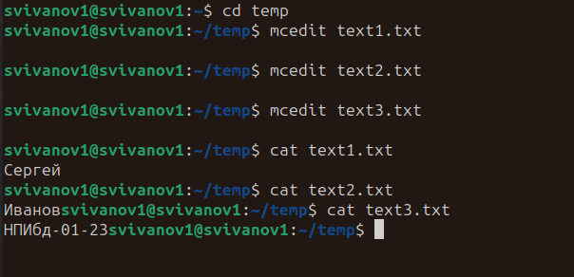
Рис. 26 Редактируем файлы

Скопируем все файлы, чьи имена заканчиваются на .txt, из каталога ~/temp в каталог labs. После этого переименуем файлы каталога labs и переместим их: text1.txt переименуем в firstname.txt и переместим в подкаталог lab1, text2.txt в lastname.txt в подкаталог lab2, text3.txt в id-group.txt в подкаталог lab3. Пользуясь командами ls и cat, убедимся, что все действия выполнены верно. (Рис. 27)
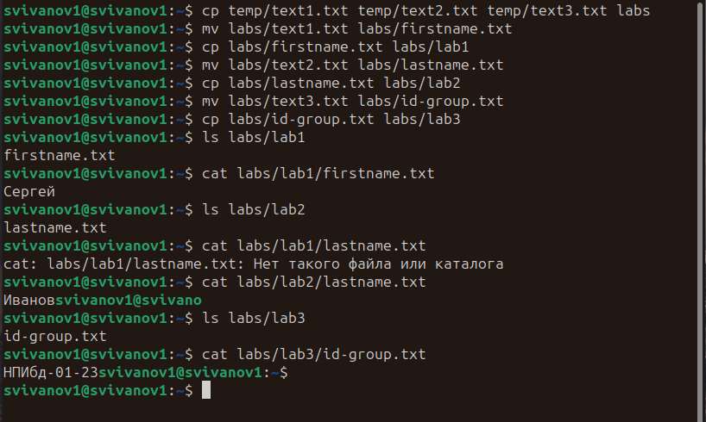
Рис. 27 Перемещаем и переименовываем файлы
Удалим все созданные в ходе лабораторной работы файлы и каталоги. (Рис. 28)
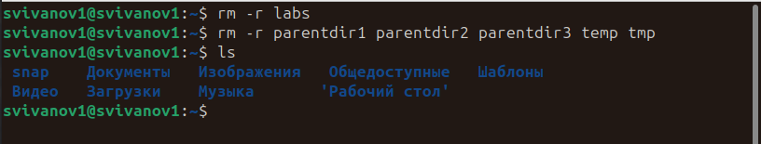
Рис. 28 Удаление файлов и каталогов

Вывод:
В ходе выполнения лабораторной работы приобретены практические навыки работы с операционной системой на уровне командной строки, организации файловой системы, навигации по файловой системе, а также создания и удаления файлов и директорий.

